证券代码：600731 证券简称：湖南海利 公告编号： 2019－008

湖南海利化工股份有限公司

关于预计2019年度日常关联交易的公告

本公司董事会及全体董事保证本公告内容不存在任何虚假记载、误导性陈述或者重大遗漏，并对其内容的真实性、准确性和完整性承担个别及连带责任。

重要内容提示：
- 是否需要提交股东大会审议：否

- 该等日常关联交易事项对本公司生产经营未构成不利影响或损害关联方的利益，亦不会影响公司的独立性。
- 需要提请投资者注意的其他事项：无

一、日常关联交易基本情况

（一）日常关联交易履行的审议程序

2019 年 3 月 22 日，公司第八届董事会第二十六次会议审议通过了《关于预计 2019 年度日常关联交易的议案》。关联董事王晓光、刘卫东、刘正安回避了表决，其余 4 名非关联董事均表决同意该议案。

该项关联交易议案，经独立董事事前认可后，提交董事会审议；公司独立董事出具的独立意见认为：公司与控股股东发生的关联交易，与公司日常生产经营和企业发展密切相关，保障了公司生产经营活动的正常开展，有利于公司生产经营，符合公司经营发展战略。关联交易价格按照市场价格执行，公平合理；亦不会影响公司的独立性；公司董事会在审议该关联交易议案时，表决程序合法，关联董事进行了回避，符合有关法律、法规和公司章程的规定。

公司董事会审计委员会出具的书面意见认为：该项日常关联交易是公司持续经营和日常管理中，必要的日常业务往来，同时也有利于公司降低生产经营成本，并获得便利、优质、稳定的服务；公司与关联方交易时按照公允原则，参照市场价格执行，无损害公司整体利益的情形；同意提交董事会审议。

1

（二）前次日常关联交易的预计和执行情况

 | 关联交易类别 |  |  |  | 关联人 |  | 2018 年度 |  |  | 2018 年度
 |  |  |  |  | 关联人 |  | 预计金额 |  |  | 实际发生金额
 | 租赁办公用房 |  |  | 湖南海利高新技术产业 |  |  | 70 万元以内 |  |  | 71.35 万元
 |  |  |  | 集团有限公司
 | 为公司向银行融资提 |  | 湖南海利高新技术产业 |  |  |  | 600 万元以内 |  |  | 357.68 万元
 | 供担保所收费用 |  |  | 集团有限公司
 | 向控股股东借款所支 |  | 湖南海利高新技术产业 |  |  |  | 500 万元以内 |  |  | 127.86 万元
 | 付利息 |  |  | 集团有限公司
 | 咨询设计 |  |  | 湖南海利工程咨询设计 |  |  | 300 万元以内 |  |  | 175.47 万元
 | 咨询设计 |  |  | 有限公司
 | 环境影响评价和安全 |  | 湖南安全生产科学研究 |  |  |  | 50 万元以内 |  |  | 83.91 万元
 | 预评价 |  |  | 有限公司
 | 合计 |  |  |  |  |  | 1520 万元以内 |  |  | 816.27 万元
 | （三）本次日常关联交易预计金额和类别
 |  |  |  |  |  |  | 占同 | 本年年初至
 |  |  |  |  |  |  | 占同 | 披露日与关
关联交易 |  |  |  |  |  |  | 类业 |  |  |  | 2018年度实
 |  | 关联人 |  |  | 2019年度预计金额 |  | 类业 | 联人累计已
 | 类别 |  |  |  |  |  | 务比 |  |  |  | 际发生金额
 | 类别 |  |  |  |  |  | 务比 | 发生的交易
 |  |  |  |  |  |  | 例（%）
 |  |  |  |  |  |  | 例（%） |  | 金额
 |  | 湖南海利高
租赁办公 |  | 新技术产业 |  |  | 预计80万元以内 |  | 100 |  | 0 |  | 71.35万元
用房 |  | 集团有限公 |  |  |  |  | 100
 |  | 司
 |  |  |  |  | 以实际担保金额和担保
 |  |  |  |  | 期限按1.5%的年度费率
为公司向 |  | 湖南海利高 |  |  | 分笔收取担保费；2019
银行融资 |  | 新技术产业 |  |  | 年度为公司向银行融资 |  | 100 | 120万元 |  |  | 357.68万元
提供担保 |  | 集团有限公 |  |  | （限额4亿元人民币以 |  | 100
所收费用 |  | 司 |  |  | 内）提供担保，预计收
 |  |  |  |  | 取担保费用600万元以
 |  |  |  |  | 内
向控股股 |  | 湖南海利高 |  |  | 拟借款5000万元(余额)
 |  |  |  |  | 人民币补充流动资金，
东借款所 |  | 新技术产业 |  |  |  |  | 100 | 28.53万元 |  |  | 127.86万元
 |  |  |  |  | 按同期银行贷款利率支 |  | 100
支付利息 |  | 集团有限公
 |  |  |  |  | 付利息，预计利息200
 |  | 司
 |  |  |  |  | 万元以内
 |  | 湖南海利工
咨询设计 |  | 程咨询设计 |  |  | 预计800万元以内 |  | 100 | 98.50万元 |  |  | 175.47万元
 |  | 有限公司
环境影响 |  | 湖南安全生 |  |  | 预计100万元以内 |  | 100 | 10.50万元 |  |  | 83.91万元

2

评价和安 | 产科学研究
全预评价 | 有限公司
合计 |  | 1780万元以内 |  | 257.53万元 | 816.27万元

二、关联方介绍和关联关系

（一）关联方的基本情况

1、名称：湖南海利高新技术产业集团有限公司（以下简称“海利集团”）

类型：有限责任公司（国有独资）住所：长沙市芙蓉中路二段 251 号

法定代表人：刘卫东注册资本：贰亿捌仟贰佰贰拾捌万元整

成立日期：1998 年 10 月 09 日

营业期限：长期经营范围：从事化工高新技术及农药、化工新材料、精细化工、塑料等高分

子新材料、环境保护、安全与职业健康、化工试剂等领域研究、开发、投资及上述项目的技术转让、技术服务及咨询；工程设计、环境影响评价、分析检测、生态环境与安全评价及化工科技信息服务；化工原料（不含危险化学品和监控产品）的销售；软件开发；自有房屋租赁。（依法须经批准的项目，经相关部门批准后方可开展经营活动）

股东构成情况：湖南省人民政府国有资产监督管理委员会最近一个会计年度的主要财务数据（未经审计）：

总资产 236859 万元，净资产 131910 万元，主营业务收入 181021 万元，净利润 8276 万元。

2、名称：湖南海利工程咨询设计有限公司（以下简称“咨询公司”）

类型：有限责任公司（非自然人投资或控股的法人独资）住所：长沙市芙蓉中路二段 251 号

法定代表人：许世兵注册资本：伍佰万元整

成立日期：2000 年 01 月 27 日

营业期限：2000 年 01 月 27 日至 2020 年 01 月 27 日

3

经营范围：工程咨询、化工石化医药行业工程设计、市政行业工程设计、建筑行业工程设计、压力管道设计、压力容器设计、建设项目环境影响评价；研究、开发化工新技术、新产品、计算机应用软件、并提供成果推广、转让服务（依法须经批准的项目，经相关部门批准后方可开展经营活动）。

股东构成情况：湖南海利高新技术产业集团有限公司最近一个会计年度的主要财务数据（未经审计）：

总资产 839.77 万元，净资产 637.89 万元，主营业务收入 946.38 万元，净利润 41.65 万元。

3、名称：湖南安全生产科学研究有限公司（以下简称“安科公司”）

类型：有限责任公司（非自然人投资或控股的法人独资）住所：长沙市雨花区芙蓉中路二段 251 号

法定代表人：余 晖注册资本：伍佰万元整

成立日期：2011 年 11 月 23 日

营业期限：长期经营范围：安全评价；安全生产标准化咨询与评审；安生生产管理咨询与服

务；职业卫生技术服务；安全生产检验检测；安全生产专业培训；安全技术研究。（依法须经批准的项目，经相关部门批准后方可开展经营活动）

股东构成情况：湖南海利高新技术产业集团有限公司最近一个会计年度的主要财务数据（未经审计）：

总资产 1193.70 万元，净资产 982.79 万元，主营业务收入 1436.91 万元，净利润 129.23 万元。

（二）与上市公司的关联关系

1、海利集团为本公司第一大股东，持有本公司83，463，775股，占总股本的23.50%。因此，依照《上海证券交易所股票上市规则》中规定的关联关系情形，

海利集团为本公司关联法人。

2、咨询公司和安科公司为海利集团下属企业，与本公司为受同一母公司控

制的关联方。

（三）海利集团和咨询公司、安科公司作为依法存续的企业法人，经营状况

正常，具有交易的履约能力。在前期同类关联交易中，未出现重大违约情形。

4

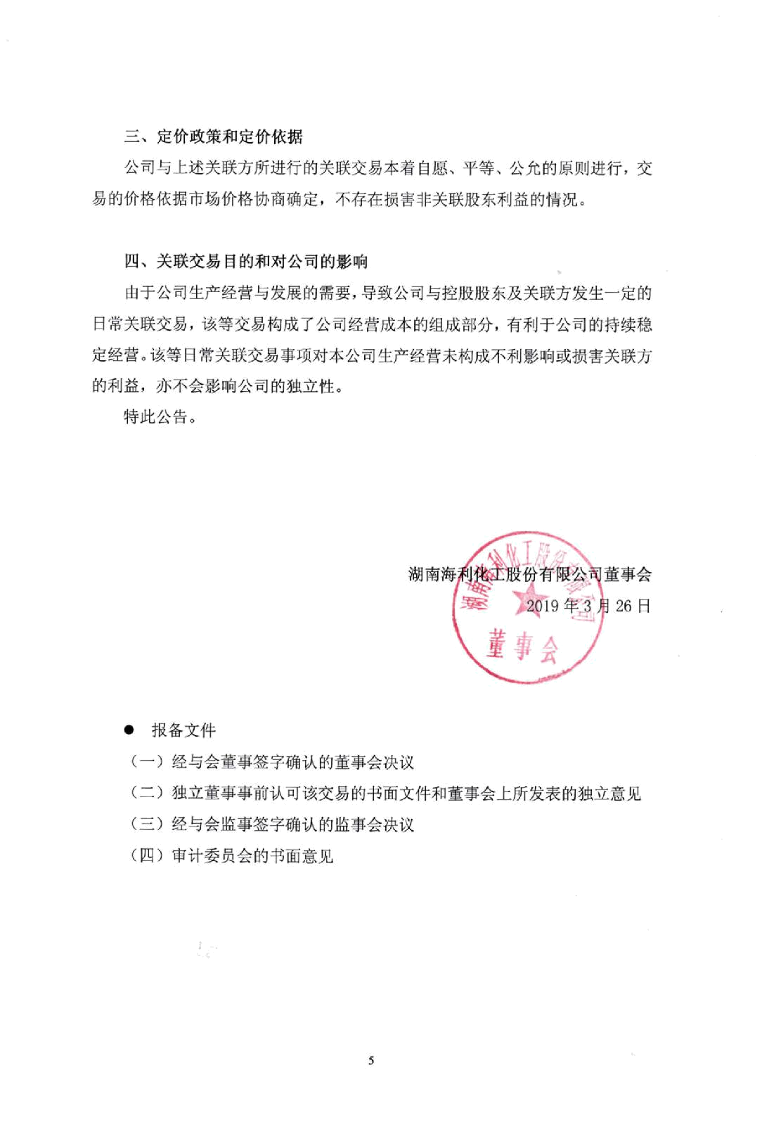

三、定价政策和定价依据

公司与上述关联方所进行的关联交易本着自愿、平等、公允的原则进行，交

易的价格依据市场价格协商确定，不存在损害非关联股东利益的情况。

四、关联交易目的和对公司的影响

由于公司生产经营与发展的需要，导致公司与控股股东及关联方发生一定的

日常关联交易，该等交易构成了公司经营成本的组成部分，有利于公司的持续稳

定经营。该等日常关联交易事项对本公司生产经营未构成不利影响或损害关联方

的利益，亦不会影响公司的独立性。

特此公告。

湖南海利化工股份有限公司董事会

2019 年 3 月 26 日

● 报备文件
（一）经与会董事签字确认的董事会决议

（二）独立董事事前认可该交易的书面文件和董事会上所发表的独立意见

（三）经与会监事签字确认的监事会决议

（四）审计委员会的书面意见

5

